Программа вебинара:
Вебинар «Актуальные вопросы заключения, исполнения и расторжения договоров»
Уважаемые коллеги! Международный институт менеджмента объединений предпринимателей Торгово-промышленной палаты РФ проводит двухдневный вебинар (интернет-семинар): «Актуальные вопросы заключения, исполнения и расторжения договоров (поставка, подряд)».
Период проведения: 28 марта 2017 г. с 10-00 до 13-00 по моск. времени
29 марта 2017 г. с 10-00 до 13-00 по моск. времени

1. Особенности составления и анализа хозяйственных договоров (поставки, подряда, аренды). Правовые риски участников договорных отношений.
2. Соотношение понятий «договор», «контракт», «соглашение».
3. Соотношение понятий «протокол о намерениях» и «предварительный договор»
4. Основные требования к подготовке технического задания. Содержание, объём, обязательные и дополнительные требования. Утверждение ТЗ. Нормативное обеспечение. Календарный план как важный элемент договорных отношений.
5. Преддоговорная работа. Техника изучения и отбора потенциальных контрагентов, способы снижения рисков.
6. Регламентация договорной работы на предприятии. Типовые договоры. Методика заключения и сопровождения договоров.
7. Протокол разногласий. Последствия подписания договора с протоколом разногласий.
8. Сдача и приёмка выполненных работ, услуг.
9. Приёмка поставляемых товаров. Порядок действий Покупателя при недопоставке или поставке товаров с недостатками (формирование комиссии, оформление документов).
10. Способы обеспечения исполнения обязательств.
11. Определение в договоре условий об ответственности за ненадлежащее исполнение и неисполнение договора.
12. Соотношение одностороннего отказа от исполнения обязательств, отказа от договора и расторжения договора.
13. Организация претензионной работы с дебиторами на досудебной стадии. Рекомендации по составлению акта сверки.
14. Независимая экспертиза (оценка) качества выполненных работ, услуг, товаров и соответствия выполненных объёмов условиям договора, техническому заданию.
15. Исполнительное производство. Алгоритм работы с банком. Работа со службой судебных приставов-исполнителей.
16. Ответы на вопросы слушателей.

Ведущая вебинара:

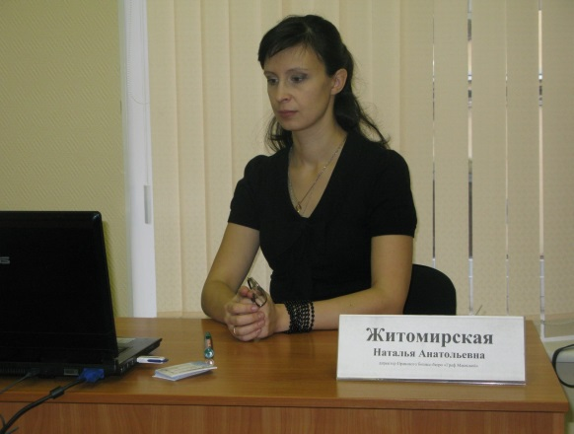
Житомирская Наталья Анатольевна — руководитель ОДО Правового бизнес-бюро «Граф Маевский» (с 1998 года по настоящее время), член Совета Санкт-Петербургской торгово-промышленной палаты. Автор статей в ряде профессиональных изданий, в том числе в журналах «Слияния и поглощения», «Территория бизнеса», «Финанс» и др.

Целевая аудитория вебинара:
- Руководители юридической службы,
- заместители генеральных директоров по юридическим вопросам,
- руководители и специалисты юридических служб,
- руководители и специалисты служб экономической безопасности,
- руководители и специалисты отделов, управлений и департаментов по работе с проблемной и кредиторской задолженностью,
- юрисконсульты,
- специалисты юридического, договорного и финансового отдела,
- юристы организации по сопровождению сделок в судах,
- специалисты по претензионной и исковой работе.

Технические требования к участию в вебинаре (интернет-семинаре)
Для участия в вебинаре Вам понадобится компьютер (ноутбук) с акустической системой (звуком), подключенный к интернету. Рекомендуемая скорость соединения не менее 256 kbps. Эта скорость доступна практически на любом подключении в офисе или дома (LAN, ADSL, Wi-Fi). Рекомендуем пользоваться интернет-браузером Google Chrome. Ссылка для скачивания с официального сайта:
https://www.google.ru/chrome/browser/desktop/index.html.
Формат вебинара позволяет сохранить качество обучения: каждый слушатель видит и слышит преподавателя, видит методический материал в виде презентаций, графиков, слайдов, имеет возможность скачать учебные материалы, выполнить задания преподавателя, в любой момент может задать письменный вопрос преподавателю или другим участникам.
Для бесперебойной работы компьютерного оборудования слушателей, необходимо пройти тест по ссылке: https://myownconference.ru/tester
Рекомендуется почистить кэш вашего браузера. Как это сделать можно ознакомиться здесь: https://www.youtube.com/watch?v=gL8AZ0PYQ6U&feature=youtu.be
Техническое (тестовое) подключение компьютерного оборудования слушателей будет проходить накануне мероприятия в 12-00 по московскому времени по ссылке: https://go.myownconference.ru/ru/Test
Имеется возможность принять участие в вебинаре с планшетов или смартфонов, для этого необходимо установить на устройство приложение MyOwnConference:
Арр Store https://itunes.apple.com/ru/app/myownconference/id1067798941?mt=8
Google play https://play.google.com/store/apps/details?id=air.com.dosware.myconference&hl=ru
Телефон для справок: (495) 134-34-71
E-mail: tpprf@iimba.ru

Правила участия в вебинаре:
  - Всем участникам вебинара необходимо заранее регистрироваться, протестировать и настроить своё компьютерное оборудование. Организаторы вебинара не несут ответственность за неправильно настроенное оборудование, программное обеспечение участников вебинара и нарушения работы местных интернет-провайдеров, предоставляющие услуги интернет-связи участникам вебинара. В работе вебинара не считаются дефектами незначительные малозаметные задержки видеоизображения и звука.
  - Участникам вебинара запрещено флудить в чате вебинара (писать некорректные, бессмысленные, многократно повторяемые какие-либо слова и фразы). Нарушители после предупреждения будут забанены (для них будет закрыта возможность писать в чате). Просьба быть вежливыми – Ваши сообщения видят Ваши коллеги из других регионов.
  - При входе в систему вебинара участники вебинара обязаны вводить свои верные данные: Ф.И.О., наименовании организации, города и др. (Пример: Иванов, ТПП, Москва). Участники с неопределенными данными после предупреждения будут удалены из системы.

